西 安 邮 电 大 学
（计算机学院）

课内实验报告

实验名称： 管道与通信

专业名称： 软件工程

班 级： 软件1201
学生姓名： 石勇谋

学号（8位） 04123002
指导教师： 黄茹

实验日期： 2014年12月2日

一. 实验目的及实验环境
实验目的：管道的使用
试验环境：ubuntu14.04 vim gcc

二. 实验内容
编程通过管道实现父、子进程之间的双向信息传递 。

三．方案设计
1、创建两个管道
2、创建一个子进程，
3、在父子进程中关闭一个管道的读与另一个管道的写

四．测试数据及运行结果
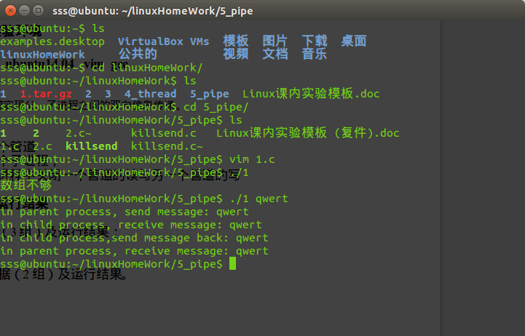

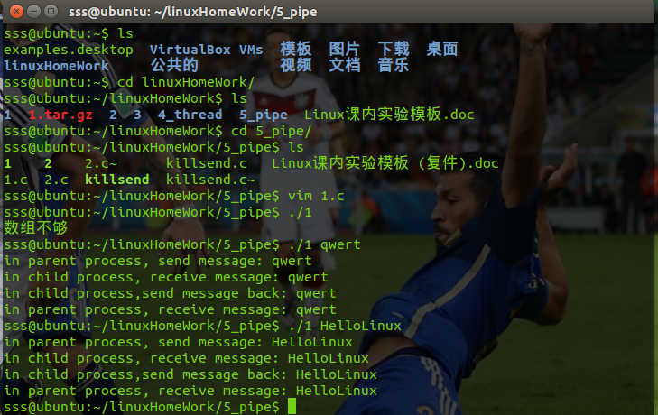

五．总结

1．实验过程中遇到的问题及解决办法；
父子进程实现管道通讯比较简单，基本没有遇到什么问题；

2．对设计及调试过程的心得体会。
这里需要注意是关闭哪个管道的读或写

六．附录：源代码（电子版）

